Додаток 2
Фотографії майданчика до реалізації проекту.
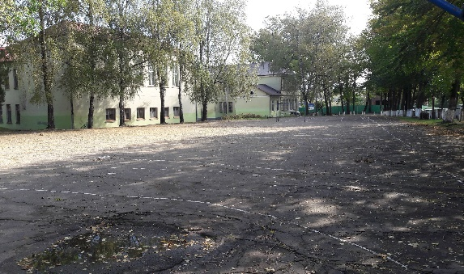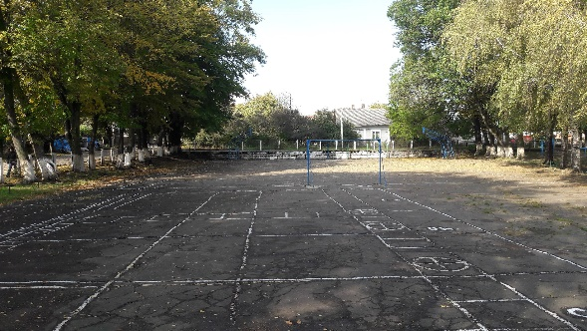

Фотографії майданчика після реалізації проекту.
